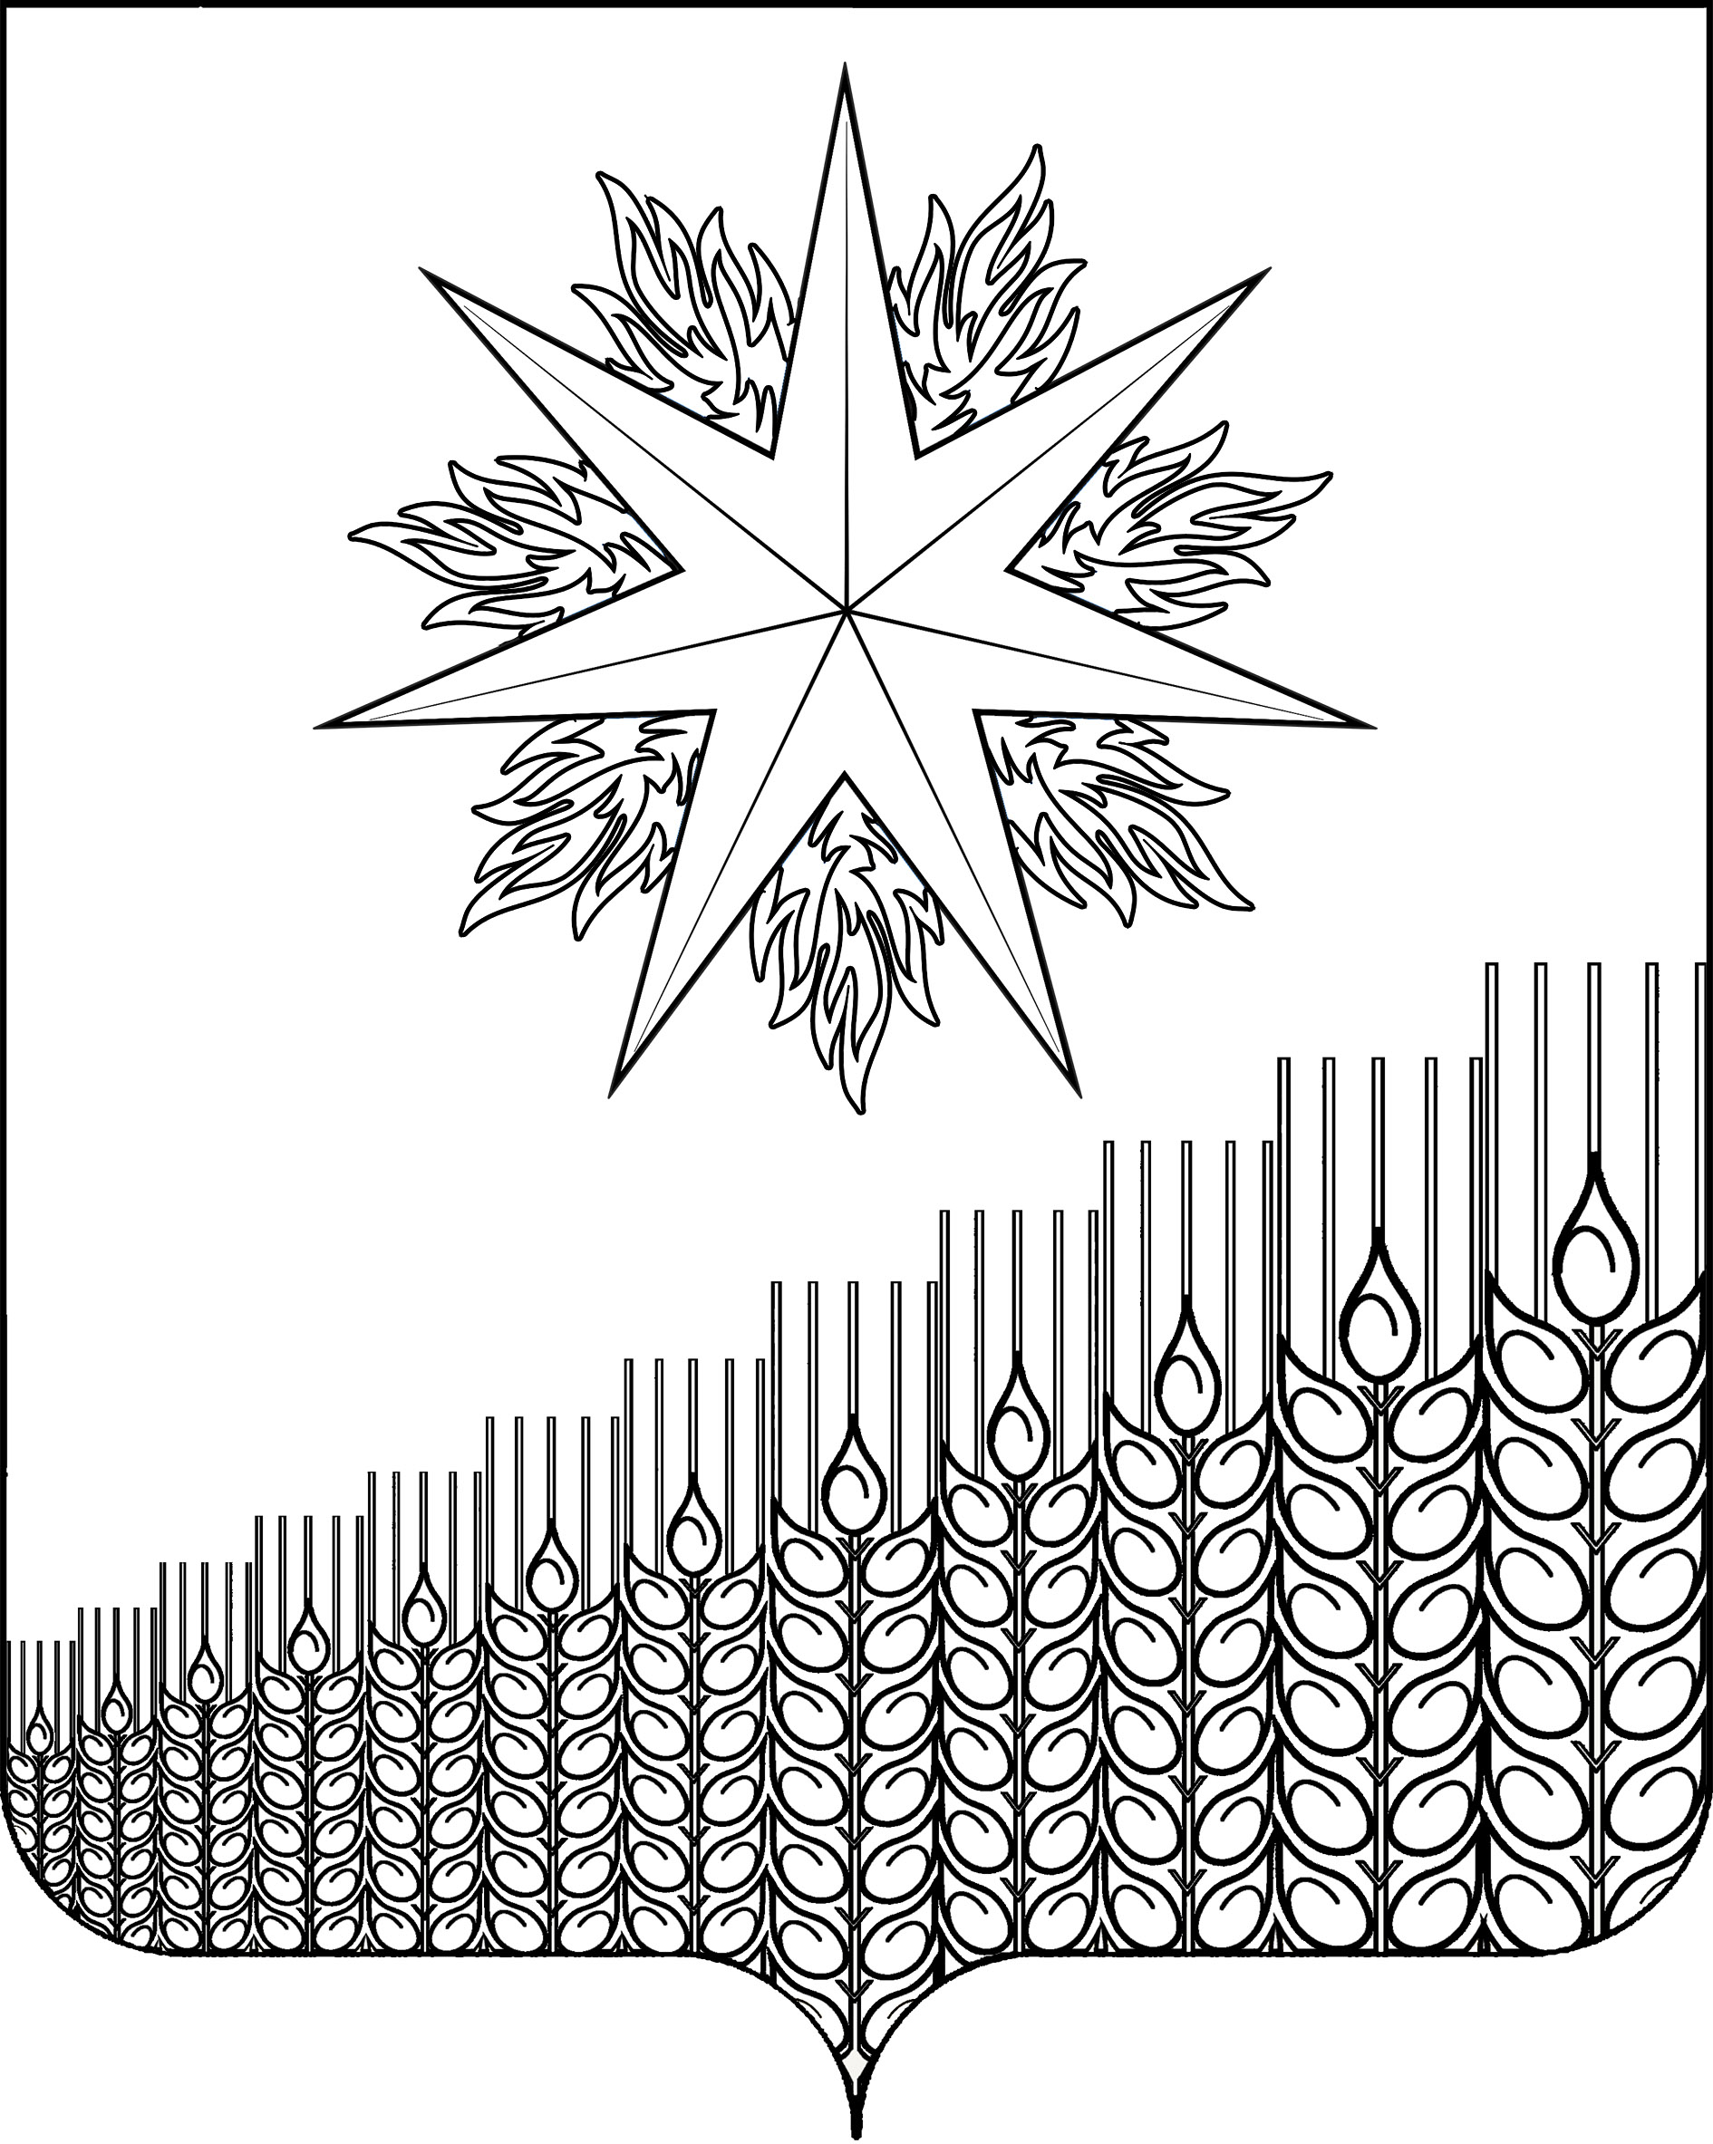

АДМИНИСТРАЦИЯ НОВОМИХАЙЛОВСКОГО СЕЛЬСКОГО ПОСЕЛЕНИЯ КУЩЁВСКОГО РАЙОНА

ПОСТАНОВЛЕНИЕ
от 25.03.2021 года № 23
с.Новомихайловское

О внесении изменений в постановление администрации Новомихайловского сельского поселения Кущевского района от 16 ноября 2020 года №118 «Об утверждении порядка применения в 2021 году бюджетной классификации Российской Федерации в части, относящейся
к бюджету Новомихайловского сельского поселения Кущёвского района»

В соответствии с Бюджетным кодексом Российской Федерации, в целях установления, детализации и определения порядка применения бюджетной классификации Российской Федерации в части, относящейся к бюджету Новомихайловского сельского поселения Кущёвского района постановляю:
1. Внести изменения в порядок применения целевых статей расходов и перечень кодов целевых статей расходов бюджета Новомихайловского сельского поселения Кущёвского района в части, относящейся к бюджету Новомихайловского сельского поселения Кущёвского района в Муниципальную программу «Решение вопросов в области национальной безопасности и правоохранительной деятельности в Новомихайловском сельском поселении Кущевского района на 2021-2023 годы» подпрограмму «Обеспечение первичных мер пожарной безопасности Новомихайловского сельского поселения Кущевского района на 2021-2023 годы» 02 2 01 00000 Основные мероприятия подпрограммы «Обеспечение первичных мер пожарной безопасности Новомихайловского сельского поселения Кущевского района на 2021-2023 годы» приложения № 1 дополнив пунктом следующего содержания:
10690 Мероприятия по поддержке общественных объединений добровольной пожарной охраны на территории Новомихайловского сельского поселения Кущевского района
2. Специалисту администрации Новомихайловского сельского поселения (Бут) осуществлять постоянный контроль за исполнением настоящего постановления и обеспечить при необходимости своевременное внесение в него соответствующих изменений.
3. Начальнику общего отдела Е.А.Верхососова обнародовать настоящее постановление и разместить на официальном сайте администрации Новомихайловского сельского поселения Кущевского района.
4. Настоящее постановление вступает в силу с 25 марта 2021 года и распространяет свое действие на правоотношения, возникшие при формировании сводной бюджетной росписи и росписей главных распорядителей средств бюджета Новомихайловского сельского поселения Кущевского района (главных источников финансирования дефицита бюджета) на 2021 год.

Глава Новомихайловского сельского поселения
Кущевского района Ю.И.Николенко

